ASP.NET CORE
Лекция 03
JSON API

- ASP.NET CORE:HTTP API, REST, SPA, React, Angular, Vue, WebAssembly, Blazer WebAssembly, JSON, XML, MIME
- ASP.NET CORE: HTTP API, JSON, MIME, ASPNETCORE_ENVIRONMENT
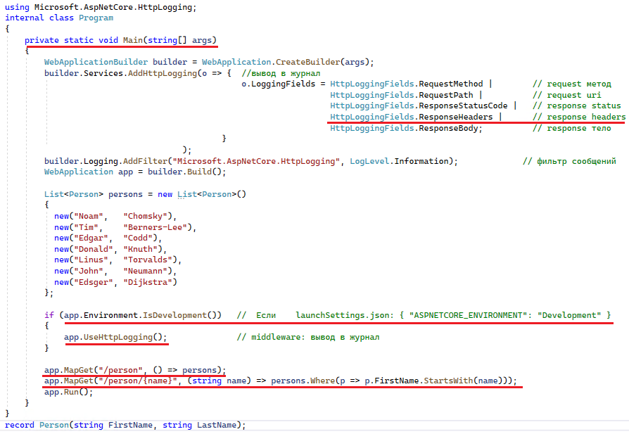
launchSettinga.json

- ASP.NET CORE: wwwroot, UseDefault, UseStaticFiles, fetch

- ASP.NET CORE: MapXXX, Fallback – обработчик

- ASP.NET CORE: .UseExceptionHandle, JSON

- ASP.NET CORE: .UseExceptionHandle

- ASP.NET CORE: JSON, Content-Type:application/json, Accept:application/json,

- ASP.NET CORE: Logging.AddFilter

- ASP.NET CORE: AddEndpointFilter, GetArgument
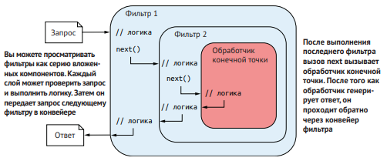

- ASP.NET CORE: AddEndpointFilter<>, IEndpointFilter>, DI/Singleton

- ASP.NET CORE: download file (пересылка файла с сервера на клиент), HTTPContext.Items
- ASP.NET CORE: RouteGroupBuilder, группы маршрутов MapGroup
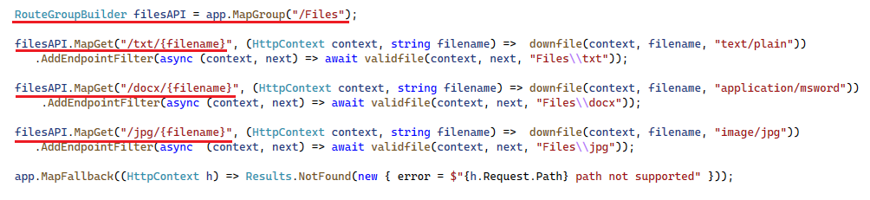
- ASP.NET CORE: группы маршрутов MapGroup, Directory
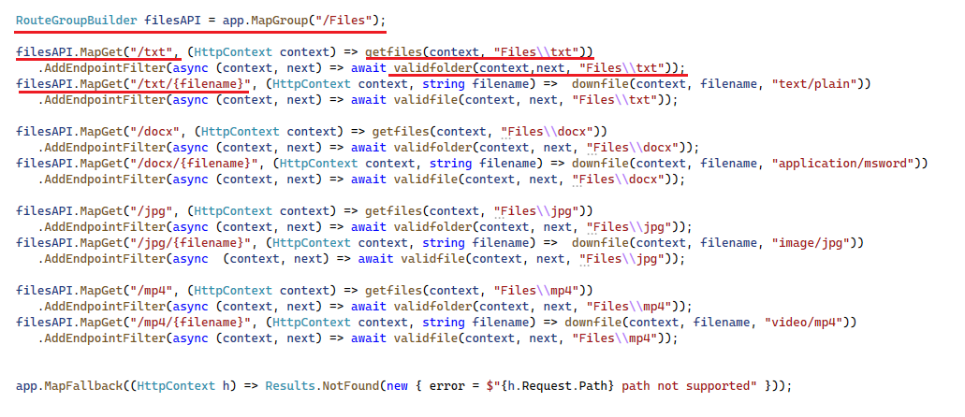
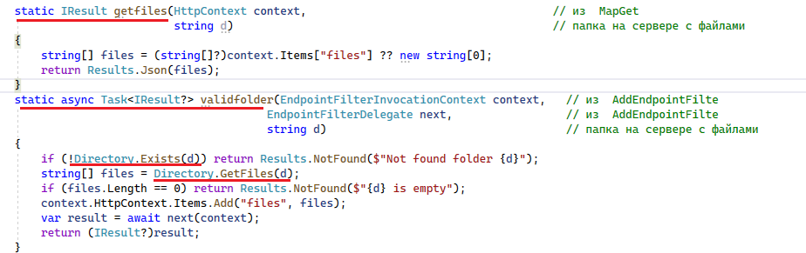
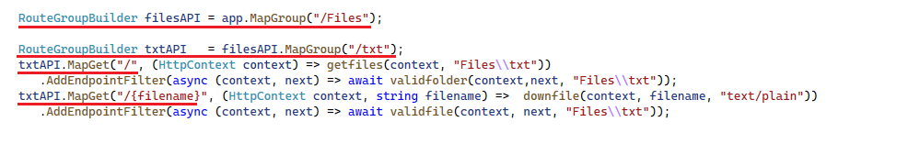

- КОНЕЦ

